PDA掃碼廣播設定

1. 啟動DataWedge

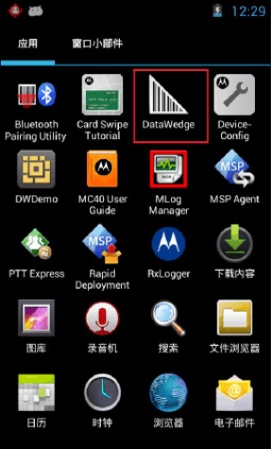

1. 點擊Profile0(default)

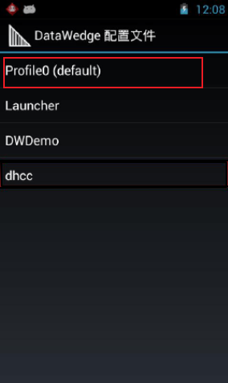

1. 找到INTENT輸出並勾選通過Intent啟用/禁用輸出

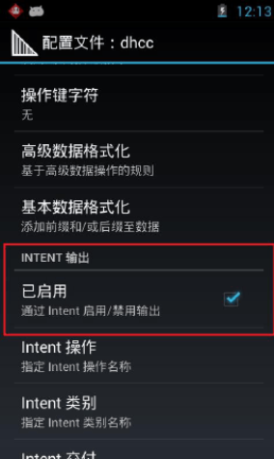

4.設置Intent操作(區分大小寫) android.intent.action.SCANRESULT

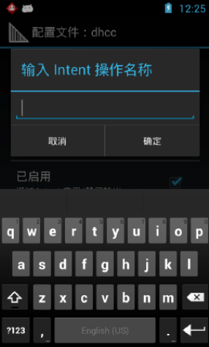

5，修改Intent支付

为广播Intent